Opdracht 1

Een ontwerptekening

Vraag bij je bedrijf om een ontwerptekening voor de aanleg van een tuin of park.

Voeg deze tekening of een kopie ervan toe aan de opdracht.

Beantwoord de volgende vragen:

* Hoe is de tekening gemaakt? Met de hand of de computer?
* Als de tekening met de computer is gemaakt, geef dan aan met welk programma.
* Wat is het papierformaat van deze ontwerptekening?
* Wat is de schaal van deze tekening?
* Bevat deze tekening een legenda?
* Bevat deze tekening een stempel?
* Wie heeft het ontwerp gemaakt?
* Hoeveel uur heeft het maken van deze ontwerptekening gekost?
* Wat kost deze tekening voor de klant?
* Is het ontwerp ook werkelijk uitgevoerd?
* Zo ja, voeg dan een foto toe.
* Zo nee, geef dan de reden aan waarom het niet is uitgevoerd.

**Werk de opdracht uit en print deze uit.**

**De opdracht is pas geldig als jouw bedrijf de opdracht heeft gezien, als voldoende heeft beoordeeld en ondertekend.**

**Lever de opdracht op papier in bij Henri van Son.**

Opdracht 2

Een mooie tuin

Bezoek een tuin die jij mooi vindt. Het mag een tuin zijn die door jouw bedrijf is aangelegd, maar het mag ook een tuin zijn die door iemand anders is aangelegd.

* Maak minimaal 4 foto’s die een indruk geven van de tuin als geheel.
* Beschrijf wie de tuin ontworpen en/of aangelegd heeft.
* Schrijf het adres op van de tuin.
* Maak een foto waaruit duidelijk blijkt hoe de ruimte/massa verhouding is in de tuin. Licht met tekst toe waarom je deze verhouding goed vindt of welke fouten je ziet.
* Maak een foto van de tuin waaruit blijkt dat er ritme in het ontwerp zit of juist niet. Licht met tekst toe of het dynamisch of statisch ritme is. Als je vindt dat er géén ritme in het ontwerp zit, doe dan een voorstel om er ritme in te krijgen.
* Maak een foto waaruit duidelijk wordt of de tuin en de bebouwing op elkaar aansluiten of juist niet. Licht in enkele zinnen toe waarom jij vindt dat ze op elkaar aansluiten of niet. Als ze niet op elkaar aansluiten doe dan een voorstel om dit alsnog voor elkaar te krijgen.

**Werk de opdracht uit en print deze uit.**

**De opdracht is pas geldig als jouw bedrijf de opdracht heeft gezien, als voldoende heeft beoordeeld en ondertekend.**

**Lever de opdracht op papier in bij Henri van Son.**

Opdracht 3

Een door mijn bedrijf aangelegde verharding

Fotografeer een door jouw bedrijf aangelegde verharding.

Liefst een verharding waar je zelf aan hebt meegewerkt.

* Maak minimaal twee foto’s die een overzicht geven van de verharding.

Geef aan:

* Welke machines gebruikt zijn voor de aanleg van deze verharding.
* Welke materialen gebruikt zijn voor deze verharding, inclusief fundering (voorbeeld: straatzand, stabilisatie of gebroken puin). Gebruik juiste namen en afmetingen.
* Wat de inkoopprijs is van de materialen exclusief BTW en van welke leverancier ze komen.

**Werk de opdracht uit en print deze uit.**

**De opdracht is pas geldig als jouw bedrijf de opdracht heeft gezien, als voldoende heeft beoordeeld en ondertekend.**

**Lever de opdracht op papier in bij Henri van Son.**

Opdracht 4

Onderhoud verharding

Laat zien dat je dit onderdeel van het examendossier kunt maken:

* Je voert onderhoud uit aan een verharding.
* Leg beginsituatie, werkzaamheden en eindsituatie vast op foto. Zorg dat je 3x op de foto staat als je daadwerkelijk aan de slag bent!!
* Geef een toelichting op de verrichte werkzaamheden.
* Geef aan welke materialen, gereedschappen, machines en PBM’s je hebt gebruikt.

Hieronder zie je hoe het in de Proeve van Bekwaamheid beschreven is.

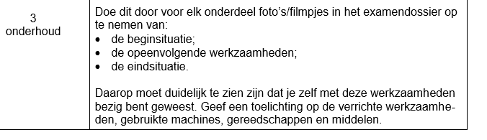

Lijsten die je kunt gebruiken:

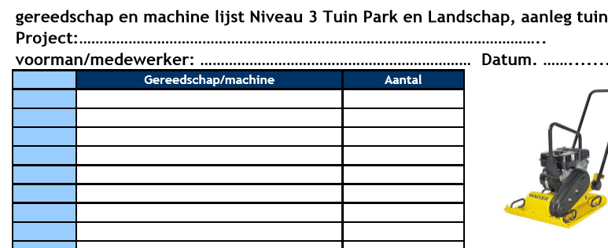

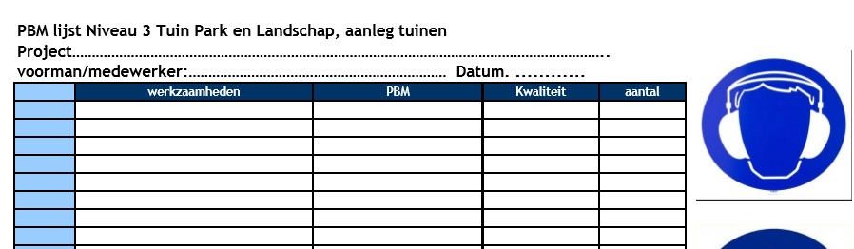

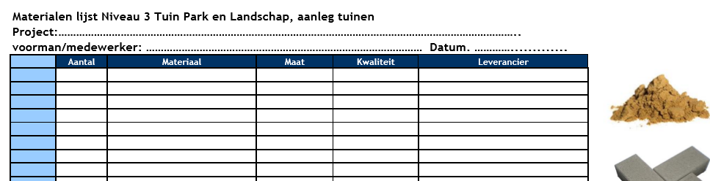

**Werk de opdracht uit en print deze uit.**

**De opdracht is pas geldig als jouw bedrijf de opdracht heeft gezien, als voldoende heeft beoordeeld en ondertekend.**

**Lever de opdracht op papier in bij Henri van Son.**

Opdracht 5

Onderhoud bouwkundig

Laat zien dat je dit onderdeel van het examendossier kunt maken.

Voorbeelden van bouwkundige voorzieningen; schutting, muur, tuinhuis, goot, bloembak. Het schoonmaken van een tuinbankje is onvoldoende.

* Je voert onderhoud uit aan een bouwkundige voorziening.
* Leg beginsituatie, werkzaamheden en eindsituatie vast op foto. Zorg dat je 3x op de foto staat als je daadwerkelijk aan de slag bent!!
* Geef een toelichting op de verrichte werkzaamheden.
* Geef aan welke materialen, gereedschappen, machines en PBM’s je hebt gebruikt.

Hieronder zie je hoe het in de Proeve van Bekwaamheid beschreven is.



Lijsten die je kunt gebruiken:







**Werk de opdracht uit en print deze uit.**

**De opdracht is pas geldig als jouw bedrijf de opdracht heeft gezien, als voldoende heeft beoordeeld en ondertekend.**

**Lever de opdracht op papier in bij Henri van Son.**

Opdracht 6

Hemelwater

Foto opdracht

Maak van alle onderstaande onderwerpen één foto waar je zelf ook duidelijk op staat.

1. Wadi
2. Infiltratie krat
3. Molgoot
4. Lijngoot
5. Straatkolk
6. Trottoirkolk
7. HWA buis 70mm
8. Pvc hwa mof, inwendig lijm x verjongd spie, 60,70 of 80mm
9. Pvc overschuifmof met rubbermanchet 110, 125 of 160 mm

**Werk de opdracht uit en print deze uit.**

**De opdracht is pas geldig als jouw bedrijf de opdracht heeft gezien, als voldoende heeft beoordeeld en ondertekend.**

**Lever de opdracht op papier in bij Henri van Son.**

Opdracht 7

Water testen

Ga naar een vijver of ander water. Het mag ook een sloot of kanaal zijn.

Maak een foto van dit water, waar je zelf ook op staat.

Neem een monster van dit water en test het op de volgende stoffen/waarden:

* NO3
* NO2
* GH
* KH
* PH

Noteer de waarden die je afleest en geef aan of deze laag, goed of hoog zijn.

Je mag het water meebrengen naar school om het te testen.

**Werk de opdracht uit en print deze uit.**

**De opdracht is pas geldig als jouw bedrijf de opdracht heeft gezien, als voldoende heeft beoordeeld en ondertekend.**

**Lever de opdracht op papier in bij Henri van Son.**

Opdracht 8

Werkbon en rekening

Vraag bij je bedrijf om een werkbon en een rekening van een karwei dat op regiebasis is uitgevoerd.

De bedragen op de rekening mogen doorgestreept of afwezig zijn.

Voeg kopieën van de werkbon en rekening bij de opdracht.

Beantwoord de volgende vragen:

* Wat is regiewerk?
* Wat is aangenomen werk?
* Wat is het factuurnummer?
* Wat is de betalingstermijn?
* Hoe is de rekening gemaakt? Word, Excel, Groenvision, TSD of andere wijze….

**Werk de opdracht uit en print deze uit.**

**De opdracht is pas geldig als jouw bedrijf de opdracht heeft gezien, als voldoende heeft beoordeeld en ondertekend.**

**Lever de opdracht op papier in bij Henri van Son.**

Opdracht 9

Mijn bedrijf

Ga met je werkgever aan tafel zitten en stel hem de volgende vragen:

1. Hoeveel fte werken er bij jouw bedrijf daadwerkelijk buiten?
2. Gemiddeld heb je voor elke 4 uur dat buiten gewerkt wordt één kantoor uur nodig om alles te regelen. Is dat bij jouw bedrijf ook?
3. Welke maatregelen neemt jouw bedrijf om veilig en gezond te werken?
4. Hoeveel procent van de omzet komt bij jouw bedrijf uit onderhoud en hoeveel procent uit aanleg?
5. Wat voor soort klanten heeft jouw bedrijf het meest? Overheid, bedrijven, particulieren, instellingen?
6. Brengt jouw bedrijf machines apart in rekening of zitten deze kosten verwerkt in het uurtarief?
7. Heeft het bedrijf de meeste machines zelf of worden deze gehuurd?
8. Hoe worden de machines onderhouden?
9. Voor wel soort werk worden ZZP-ers of andere bedrijven ingehuurd?
10. Wat is de specialiteit van jouw bedrijf?
11. Hoe handelt jouw bedrijf klachten van klanten af?
12. Hoe houdt jouw bedrijf de vakkennis op peil?
13. Wat vindt jouw bedrijf belangrijk dat je leert op school?

**Werk de opdracht uit en print deze uit.**

**De opdracht is pas geldig als jouw bedrijf de opdracht heeft gezien, als voldoende heeft beoordeeld en ondertekend.**

**Lever de opdracht op papier in bij Henri van Son.**

Opdracht 10

Plantenleverancier

Vraag op je bedrijf om een plantlijst en een rekening van een plantenleverancier.

Voeg een kopie van beide toe aan de opdracht. De bedragen mogen doorgestreept zijn.

Beantwoord de volgende vragen:

* Staan er op de plantlijst vaknummers?
* Hoe worden maat en kwaliteit op de plantlijst aangegeven?
* Binnen welke termijn moet de rekening worden betaald?
* Hoeveel procent BTW moet er over beplanting worden betaald?
* Wordt er korting vermeld op de rekening?
* Geeft jouw bedrijf garantie op de beplanting? Zo ja, welke?

**Werk de opdracht uit en print deze uit.**

**De opdracht is pas geldig als jouw bedrijf de opdracht heeft gezien, als voldoende heeft beoordeeld en ondertekend.**

**Lever de opdracht op papier in bij Henri van Son.**